"Pani Wiosna"

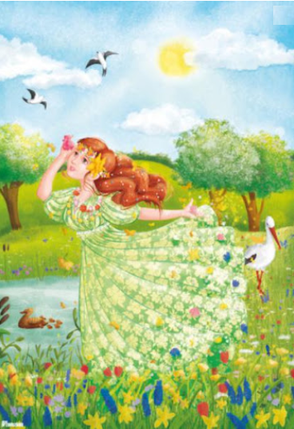

Kochani Rodzice!

Zapraszam do rozmowy z dziećmi na podstawie powyższej ilustracji. Wzbogacimy w ten sposób słownictwo dzieci o nowe wyrazy takie jak: "wiosna", "kwiaty", "ptaki". Pomóżmy dzieciom podzielić te wyrazy na sylaby i głoski.

Na daną chwilę nie będziemy poznawać nowych liter lecz utrwalać już poznane: a A, o O, e E,

i I, u U, y Y, m M, p P, b B, l L, d D, t T, f F, w W, s S.



